**ECONOMIA FORMULACION DEL PROBLEMA**

**COMERCIALIZACION SAMSUNG NOTE - OTECEL S.A.**

***¿Cuál es el punto de equilibrio entre oferta y demanda que nos permita determinar la cantidad de producto a ser comprado el precio final de venta al público?***

**Objetivo general:**

Determinar costo final para la venta del Smartphone Note 10 dentro del plan celular prepago que garantice satisfacer la demanda y manejar un margen de utilidad conveniente.

**Objetivo específico:**

* Determinar la demanda del producto en el país
* Definir la cantidad de equipos celulares necesarios para cubrir la demanda
* Analizar punto de equilibrio para determinar margen de utilidad.

**Desarrollo:**

Principalmente debemos tomar en cuenta que tan seguro es vender este producto y que nivel de acogida tiene la marca y el nivel de expectativa que este modelo en específico produce en los posibles compradores por lo que consideramos realizar una comparativa del ranking de las 5 marcas más vendidas a nivel de América, tomando como referencia las ventas del 2017 y 2018.

De dicha investigación se obtuvieron los siguientes datos:

Los datos mostrados confirman que la marca es la líder en el mercado lo que denota una gran expectativa por versiones y modelos nuevos de dicha marca.

A continuación, realizaremos una prueba de mercado sobre el valor añadido al producto que sería el plan celular prepago para medir la elasticidad de la demanda a nivel nacional.

|  |  |  |  |
| --- | --- | --- | --- |
| DEMANDA INDIVIDUAL Y DEMANDA DE MERCADO | | | |
| Precio plan pos pago | Cantidad de unidades demandados - sierra | Cantidad de unidades demandados - costa | Demanda del mercado |
| (Dólares) | (Unidades) | (Unidades) | (Unidades) |
| $ 60,00 | 650 | 340 | 990 |
| $ 77,50 | 530 | 260 | 790 |
| $ 80,00 | 450 | 200 | 650 |
| $ 85,00 | 380 | 120 | 400 |
| $ 93,00 | 250 | 50 | 300 |

**GRAFICO:**

**Confirmación Matemática:**

Tabla de demanda y oferta para la compra del Samsung Note 10.

|  |  |  |
| --- | --- | --- |
| **PRECIO** | **OFERTA** | **DEMANDA** |
| $60,00 | 300 | 990 |
| $77,00 | 450 | 790 |
| $80,00 | 500 | 650 |
| $85,00 | 580 | 400 |
| $93,00 | 650 | 300 |

|  |  |  |  |  |
| --- | --- | --- | --- | --- |
| Demanda | |  | Oferta | |
|  |  |  |  |  |
| m= | Y1 - Y0 |  | m= | Y1 - Y0 |
| X1 - X0 |  | X1 - X0 |
|  |  |  |  |  |
| m= | 93 - 60 |  | m= | 93 - 60 |
| 300 - 990 |  | 990-300 |
|  |  |  |  |  |
| m= | 33 |  | m= | 33 |
| -690 |  | 690 |
|  |  |  |  |  |
| m= | -0,048 |  | m= | 0,048 |

Yo = -m (X1-X0)+Y1 Yo = -m (X1-X0)+Y1

Yo = -(-0.048) (300- X0)+93 Yo = -(0.048) (990- X0)+93

Yo = 14,40 – 0.048X0+93 Yo = -47.52+ 0.048X0+93

P = -0.048Q + 107.40 P = 0.048Q + 45.48

-0,048Q+107.40 = 0,048Q+45.48 Reemplazamos en la ecuación:

-0,048Q-0.048Q = 45.48-107.40 P = -0,048(645)+107.40

-0,096Q = -61.92 P = $76,44

Q = -61,92/-0.096

Q = 645

GRAFICO:

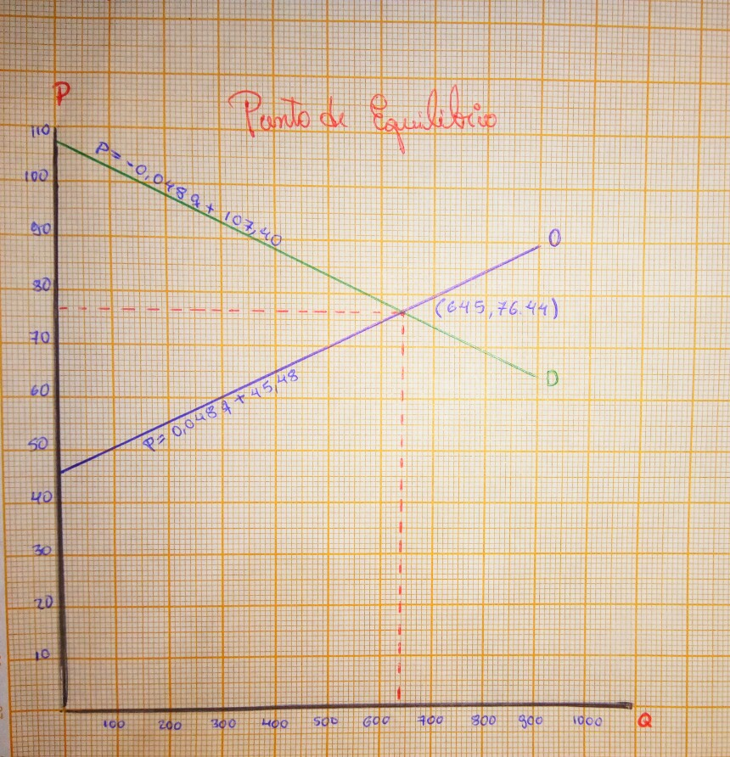

CONCLUCION:

Se determina según la demanda del mercado que el número de unidades que se debe tener a disposición debe ser superior a 645 unidades. En cuanto al valor de venta al público del equipo celular con la prestación de servicio de debe mantener un valor mínimo de $76.44 para cubrir la demanda del mercado y manejar un excelente porcentaje de utilidad en la venta del producto.

Según las proyecciones previstas se recomienda la compra de 900 unidades (600 en color negro y 300 en color Aura White) más un adicional del 5% para cambios en garantía según estipulaciones del fabricante y un precio promocional de lanzamiento de $79.00 más IVA por tiempo total de 18 meses.

**Marco conceptual:**

Plan celular Prepago. - Pago por adelantado a cambio de minutos, megas, mensajes y otros beneficios.

Valor añadido. - Valor económico adicional que adquieren los bienes y servicios al ser transformado durante el proceso productivo.

Estipulaciones del fabricante. - Condiciones previamente acordadas entre el fabricante y el comprador respecto al uso, comercialización y almacenaje del producto.

**Bibliografía:**

<https://as.com/meristation/2018/05/03/betech/1525346681_370871.html>

<https://www.samsung.com/>

<https://andro4all.com/>